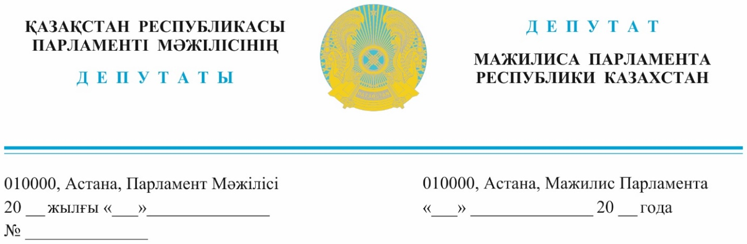
Оглашено 12.06.2024 г.
Қазақстан Республикасы Премьер-Министрінің орынбасары
С.М. Жұманғаринге

ДЕПУТАТТЫҚ САУАЛ

Мемлекет Басшысы Қасым-Жомарт Кемелұлы Тоқаев 2023 жылғы 1 қыркүйектегі «Әділетті Қазақстанның экономикалық бағдары» атты Қазақстан халқына Жолдауында агроөнеркәсіптік кешендегі қайта өңделген өнімнің үлесін үш жыл ішінде 70 % - ға дейін ұлғайту және бастапқы өндірістен жоғары қайта бөлу өнімдерін шығаруға кезең-кезеңімен көшу міндетін қойды.
Жетісу облысы Алматы, Жамбыл және Түркістан облыстарымен қатар тек Қазақстанда ғана емес, Орталық Азия өңірінде де жүгерінің ірі өндірушісі болып табылады. Бұл ретте, облыс бойынша жүгері көлемінің 85 пайызын жеке кәсіпкерлер, шаруа және фермер қожалықтары өсіреді.
Жұмыс істеп тұрған зауыттардың өнімділігі көптен бері шаруалар жинайтын егін көлеміне төтеп бере алмай келеді. Өткен жылы 600 мың тоннадан астам жүгері жиналса, ал зауыт 200 тоннадан сәл астамын ғана өңдей алды.
Шикізат бағасы төмен болды, егіннің бір бөлігін егістікте қалдыруға тура келді.
При этом возможности глубокой переработки кукурузы чрезвычайно обширные. В промышленной сфере культура выступает в качестве сырья
для изготовления уксусной кислоты, ацетона, красителей. Остатки идут на производство кормов, топлива, компоста, клетчатки для изготовления искусственного шелка, бумаги и на другие цели.
На эти продукты есть спрос как на внутреннем, так и на внешних рынках, в частности рынках сопредельных стран.
Несмотря на значительные возможности глубокой переработки кукурузы, промышленные мощности в это сфере ограничены: порядка 35% производимого сырья перерабатывается Жаркентским крахмало-паточным заводом, а оставшийся объем реализуется в виде сырья.
Для увеличения доли переработки кукурузы требуются строительство нового завода на территории СЭЗ «Хоргос». Такое расположение в непосредственной близости с Китаем – крупнейшим потребителем продукции переработки кукурузы – снижает затраты на логистику товаров.
На основании вышеизложенного, предлагаю принять меры по расширению переработки кукурузы в регионах, где эта культура исторически выращивается в больших объемах. Для этого считаю необходимым:
- привлечь в область Жетысу якорных инвесторов для организации глубокой переработки кукурузы;
- обеспечить необходимый объем финансирования отрасли, чтобы фермеры гарантировано получали полагающиеся меры господдержки - субсидирование расходов на удобрения, семена, процентную ставку по кредитам. А также добавить производство биоэтанола в Правила возмещения инвестиционных затрат;
- предусмотреть в Комплексном плане мероприятий по развитию переработки сельскохозяйственной продукции и пищевой промышленности на 2024-2028 годы меры по поддержке отечественных представителей малого и среднего бизнеса, а также развитие промышленной кооперации;
- провести инспекцию предприятий региона для включения в реестр на экспорт в приграничные страны.
Жауапты заңда белгіленген мерзімде берулеріңізді сұраймыз.

Құрметпен,
«AMANAT» фракциясының депутаты Р. Кожасбаев

Л.Рсалина,746387
Rsalina@parlam.kz

